复习内容 | 物质的跨膜运输
考纲考情——知考向
最新考纲 | 1.物质出入细胞的方式(B)  2.实验：通过模拟实验探究膜的透性(b)  3.实验：观察植物细胞的质壁分离和复原(c)
近三年考情 | 2018年T24；2017年T4、T22；2016年T2、T19；2015年T6、T16、T19
核心素养——提考能
生命观念 | 归纳物质运输方式的实例和判断方法，建立生命结构与功能相统一的观点
科学思维 | 影响渗透作用和物质跨膜运输的因素，培养逻辑思维能力
科学探究 | 观察质壁分离与复原，探究物质跨膜运输方式
社会责任 | 渗透作用在生产生活中的应用
学情分析 | 对植物细胞的质壁分离和复原实验操作步骤的理解以及对该实验的拓展应用，学生明显存在不足。
第一课时  考点一 物质跨膜运输的方式  〖核心知识回顾〗  1.小分子物质跨膜运输的方式：  (1）自由扩散：顺浓度梯度运输进出细胞，不需要载体，也不需要消耗能量，如O₂、CO₂、水、乙醇、甘油、乙醇等。  （2）协助扩散：进出细胞的物质借助载体蛋白的扩散，不需要消耗能量。如：葡萄糖进入红细胞  自由扩散和协助扩散统称为被动运输。只能从高到低被动地吸收或排出物质  （3）主动运输：从低浓度一侧运输到高浓度一侧，需要载体蛋白的协助，同时还需要能量。如植物吸收各种矿质离子，小肠吸收葡萄糖、氨基酸，肾小管重吸收葡萄糖。一般从低到高主动地吸收营养物质或排出代谢废物和对细胞有害的物质，以满足生命活动的需要。  2.大分子和颗粒性物质进出细胞的方式：  大分子或颗粒状物质进出细胞的方式：胞吞或胞吐（依赖于细胞膜的流动性，耗能，不需要载体蛋白的参与），非跨膜。同时体现了细胞膜的流动性  【特别提醒】  与物质出入细胞相关的六点提醒  (1)需要载体蛋白协助的运输方式除主动运输外,还有协助扩散。  (2)消耗能量的运输方式除主动运输外,还有胞吞和胞吐。  (3)从高浓度到低浓度的运输方式除自由扩散外,还有协助扩散,有些主动运输也可以从高浓度到低浓度运输。  (4)与主动运输有关的细胞器除供能的线粒体外,还有载体蛋白的合成场所——核糖体。  (5)胞吞(吐)的大分子物质穿过细胞膜的层数为0,因为该过程是通过膜的融合将物质转入(出)细胞的。  (6)RNA和蛋白质等大分子物质进出细胞核,是通过核孔,而不是通过胞吞、胞吐。  〖高考角度全练〗  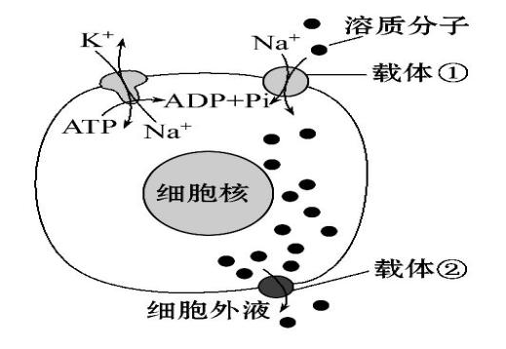  1.(2016·江苏高考)如图为一种溶质分子跨膜运输的示意图。下列相关叙述错误的是 ( )  A.载体①逆浓度运输溶质分子  B.载体②具有ATP酶活性  C.载体①和②转运方式不同  D.载体②转运溶质分子的速率比自由扩散快  【解析】选B。本题主要考查物质跨膜运输方式与识图能力。由图分析可知,载体①逆浓度梯度运输溶质分子,需要消耗ATP,A项正确。载体②顺浓度梯度运输溶质分子,不消耗ATP,不具有ATP酶活性,B项错误。载体①和②转运方式不同,前者是主动运输,后者是协助扩散,C项正确。协助扩散需要载体协助,自由扩散不需要载体协助,协助扩散速率较快,D项正确。  2.(2015·全国卷Ⅱ)下列过程中,不属于胞吐作用的  是 ( )  A.浆细胞分泌抗体到细胞外的过程  B.mRNA从细胞核到细胞质的过程  C.分泌蛋白从胰腺的腺泡细胞到胞外的过程  D.突触小泡中的神经递质释放到突触间隙的过程  【解析】选B。本题考查物质出入细胞的方式。浆细胞产生的抗体是分泌蛋白,在核糖体上合成后,经内质网和高尔基体加工,经囊泡运输与细胞膜融合,分泌到细胞外,故A项属于胞吐作用。mRNA通过细胞核的核孔运输到细胞质,故B项不属于胞吐作用。胰腺的腺泡细胞的分泌蛋白分泌过程与抗体分泌过程相似,故C项属于胞吐作用。突触小泡与细胞膜(突触前膜)融合,将神经递质释放到突触间隙故D项属于胞吐作用。  3.(2014·山东高考)有关细胞内囊泡运输的描述,正确  的是 ( )  A.细胞核内的RNA通过囊泡运输到细胞质  B.蛋白质类激素经囊泡运输分泌到细胞外  C.细胞器之间都能通过囊泡进行物质运输  D.囊泡运输依赖膜的流动性且不消耗能量  【解析】选B。本题考查囊泡运输的过程和意义。细胞核内的RNA通过核孔运输到细胞质中,故A项错误;蛋白质类激素在内质网进行初步加工,通过形成囊泡将初步加工的蛋白质运输至高尔基体,进行进一步加工形成具有生物活性的激素,经过囊泡运输至细胞膜,将其分泌到细胞外,故B项正确;核糖体与中心体没有膜结构,组成线粒体与叶绿体的蛋白质不需内质网和高尔基体的加工,以上四种细胞器与其他细胞器之间均不通过囊泡进行物质运输,因此囊泡不是所有细胞器间物质运输的共有方式,故C项错误;囊泡运输过程涉及膜的融合,所以依赖于膜的流动性,且消耗能量,故D项错误。  考点二 影响物质跨膜运输的因素  〖核心知识回顾〗  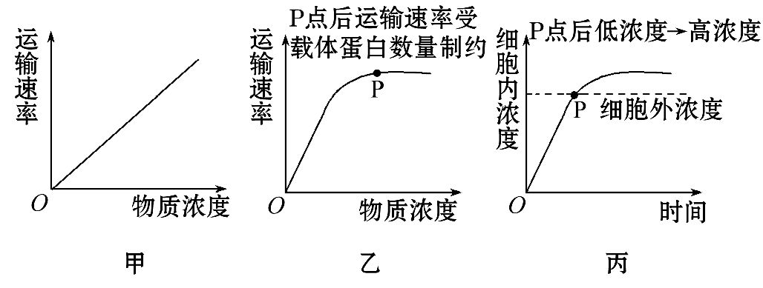  1.物质浓度:  (1)图中甲表示自由扩散,运输的动力是两侧溶液的浓度差,在一定浓度范围内,随物质浓度的增大,其运输速率与物质浓度成正比。  (2)图中乙表示协助扩散或主动运输,共同点是都需要载体蛋白协助,在物质浓度较低时,随物质浓度的增大,运输速率也逐渐增大,到达一定物质浓度时,由于受膜上载体蛋白数量的限制,运输速率不再随浓度的增大而增大。  (3)图中丙表示主动运输,运输方向可以由高浓度一侧到低浓度一侧,也可以由低浓度一侧到高浓度一侧,随着时间的进行,由于受膜上载体蛋白的数量或者能量的限制,运输速率不会一直增大。  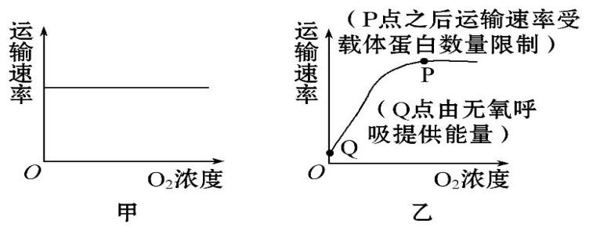  2.氧气浓度(红细胞的主动运输与O₂无关):  (1)一般情况下,图中甲表示自由扩散和协助扩散,统称为被动运输,其运输方向都是从高浓度一侧到低浓度一侧,其运输的动力都是浓度差,不需要能量,因此与氧气浓度无关,运输速率不随氧气浓度增大而改变。  (2)图中乙表示主动运输_,特点是既需要载体蛋白协助又需要消耗能量。  ①在氧气浓度为零时(图中Q点),通过细胞无氧呼吸供能,但无氧呼吸产生能量较少,所以运输速率较低;  ②在一定范围内随氧气浓度升高,有氧呼吸加强,产生的能量逐渐增多,所以运输速率不断加快,当氧气浓度足够高时(图中P点),能量供应充足,但由于受到载体蛋白数量的限制,运输速率不再随氧气浓度增大而加快。  〖高考角度全练〗  1.(2016·全国卷Ⅰ)离子泵是一种具有ATP水解酶活性的载体蛋白,能利用水解ATP释放的能量跨膜运输离子。下列叙述正确的是 ( )  A.离子通过离子泵的跨膜运输属于协助扩散  B.离子通过离子泵的跨膜运输是顺着浓度梯度进行的  C.动物一氧化碳中毒会降低离子泵跨膜运输离子的速率  D.加入蛋白质变性剂会提高离子泵跨膜运输离子的速率  【解析】选C。本题主要考查物质进出细胞的方式。A项,由题干“具有ATP水解酶活性的载体蛋白”“能利用水解ATP释放的能量跨膜运输离子”可知,这种跨膜运输方式属于主动运输,故错误。B项,主动运输是逆浓度梯度进行,故错误。C项,动物一氧化碳中毒后会使细胞呼吸受抑制,细胞产生的ATP减少,影响了载体蛋白对ATP的水解,降低了离子泵跨膜运输离子的速率,故正确。D项,加入蛋白质变性剂后,离子泵会变性从而失去转运离子的功能,降低了离子泵跨膜运输离子的速率,故错误。  2.(2017·镇江模拟)用呼吸抑制酶处理红细胞,下列物质吸收量变化正确的是 ( )  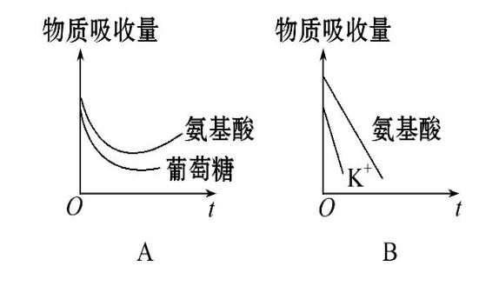  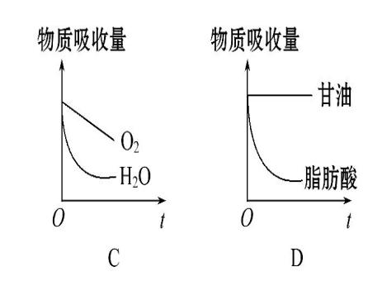  【解析】选B。O2、H2O、甘油等通过自由扩散方式进入红细胞,葡萄糖通过协助扩散方式进入红细胞,这些过程都不需要消耗能量。氨基酸、K+通过主动运输方式进入红细胞,需要消耗能量。呼吸抑制酶处理红细胞后,红细胞产生ATP的量减少,所以氨基酸、K+的吸收量也显著减少。  3.(2017·苏州模拟)下图为物质出入细胞的4种方式的示意图,请判断下列相关说法中正确的是 ( )  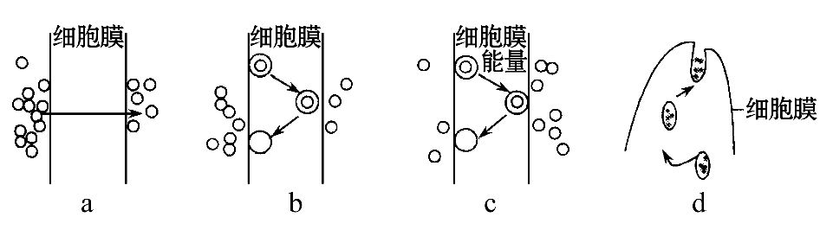  A.影响a、b方式的因素分别是浓度差和载体蛋白数量  B.向细胞中注入某种呼吸抑制剂,则c、d方式受影响最大  C.氨基酸和葡萄糖进入红细胞的方式相同,都是c方式  D.上述4种运输方式的实现均能体现细胞膜的流动性  第二课时  考点三 观察植物细胞的质壁分离和复原  〖核心知识回顾〗  1．实验原理  成熟的植物细胞构成渗透系统可发生渗透作用。  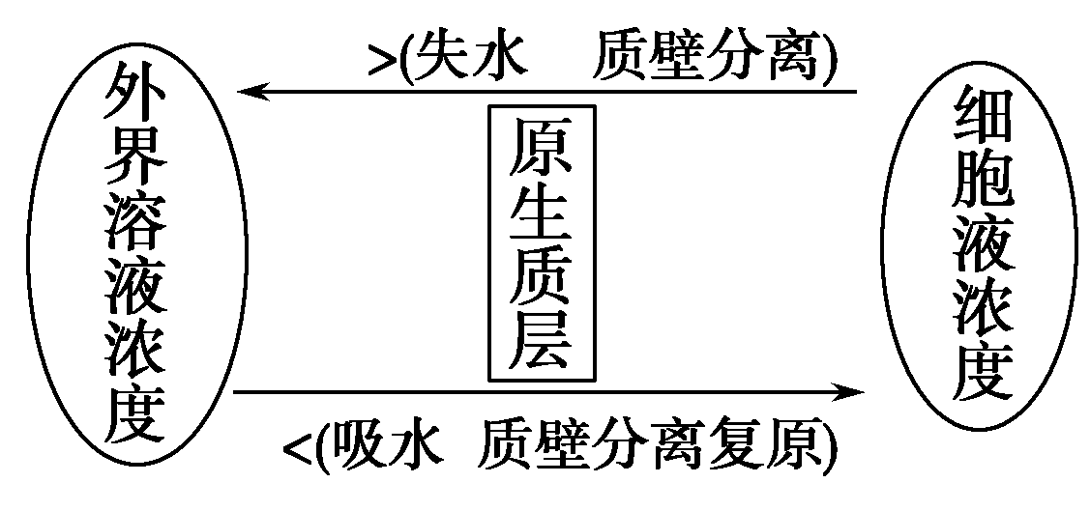  2．质壁分离与复原实验流程  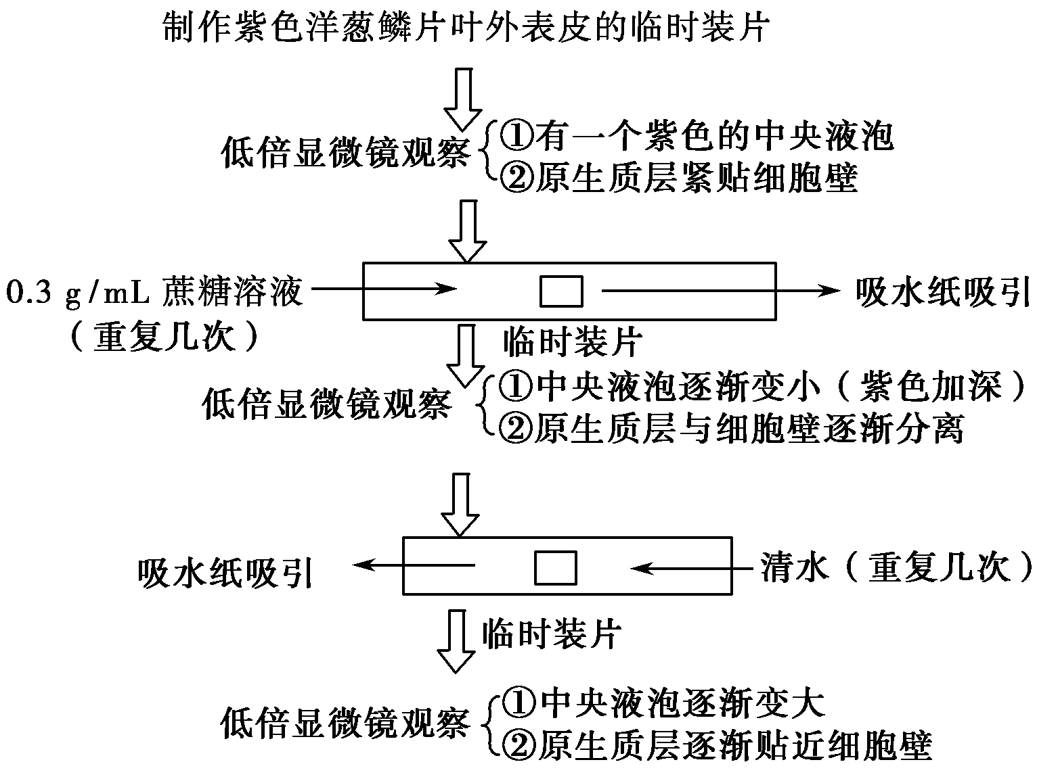  3．质壁分离的原因  【归纳】  关于质壁分离和复原实验的四个注意点  1.将发生质壁分离的植物细胞置于低浓度的溶液或蒸馏水中,植物细胞会发生质壁分离的复原,但如果所用溶液为葡萄糖、KNO₃、尿素、乙二醇等能被细胞吸收的物质,发生质壁分离后因细胞主动或被动吸收溶质而使细胞液浓度增大,植物细胞会吸水引起质壁分离后的自动复原。  2.质壁分离过程中,外界溶液浓度大于细胞液浓度,质壁分离程度越大,植物细胞吸水能力越强;质壁分离复原过程中,外界溶液浓度小于细胞液浓度。  3.质壁分离与复原过程中水分子的移动是双向的,但结果是单向的。  4.本实验用显微镜观察了三次,第一次与第二次形成对照,第三次与第二次形成对照,该对照实验为自身对照。  〖高考角度全练〗  1.(2014·江苏高考)在“观察植物细胞的质壁分离和复原”实验中,对紫色洋葱鳞片叶外表皮临时装片进行了三次观察(如下图所示)。下列有关叙述正确的是  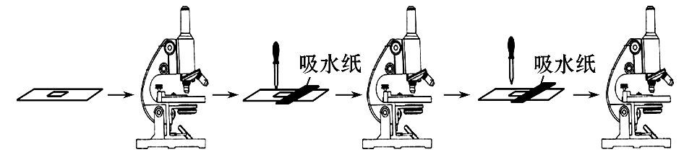  A.第一次观察时容易看到紫色大液泡和较大的无色细胞质基质区域  B.第二次观察时可以发现细胞质壁分离首先发生在细胞的角隅处  C.吸水纸的主要作用是吸除滴管滴加的多余液体,以免污染镜头  D.为了节约实验时间,通常可以省略第一次显微观察步骤  2.(2017·无锡模拟)下表为甲同学用某浓度KNO₃溶液进行质壁分离实验时所测得的数据,右下图为乙同学用另一浓度的KNO₃溶液进行质壁分离实验时所绘制的曲线图,下列分析正确的是 ( )  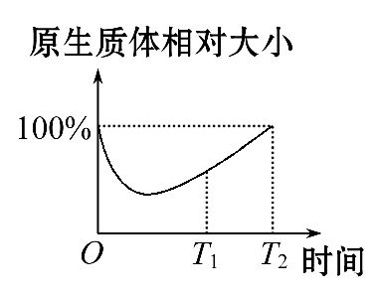  A.甲同学所用溶液浓度要大于乙同学所用溶液浓度  B.甲同学的实验进行到8 min时质壁分离达到平衡,滴加清水后发生质壁分离复原  C.乙同学在实验进行到T1时可观察到质壁分离现象,此时细胞液浓度一定小于外界溶液浓度  D.乙同学在实验进行到T2时观察不到质壁分离现象,此时细胞液浓度一定等于外界溶液浓度  【知识总结】植物细胞质壁分离及质壁分离复原的拓展应用  (1)判断成熟植物细胞是否是活细胞:  (2)测定细胞液浓度范围:  (3)比较不同成熟植物细胞的细胞液浓度:  (4)鉴别不同种类的溶液(如KNO₃和蔗糖溶液):  考点四 细胞的吸水和失水  〖核心知识回顾〗  1.渗透:  (1)概念:较多的水分子从溶质分子相对较少的区域向溶质分子相对较多的区域扩散。  (2)发生的条件  2.常见渗透装置图分析(溶质不能通过半透膜):  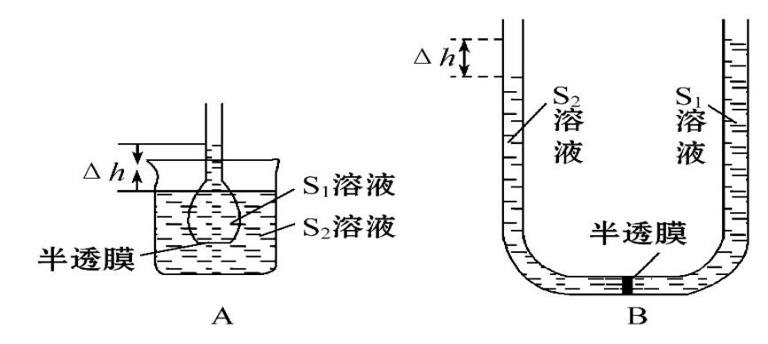  3.动植物细胞发生渗透的条件分析:  (1)动物细胞  (2)植物细胞的吸水和失水。  ①成熟植物细胞的结构  ②原理和现象b.内因  ③质壁分离的原因。a.外因；b.内因  〖高考角度全练〗  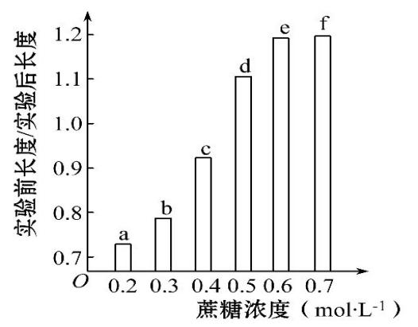  1.(2014·全国卷Ⅱ)将某植物的花冠切成大小和形状相同的细条,分为a、b、c、d、e和f组(每组的细条数相等),取上述6组细条分别置于不同浓度的蔗糖溶液中,浸泡相同时间后测量各组花冠细条的长度,结果如图所示。假如蔗糖溶液与花冠细胞之间只有水分交换,则 ( )  A.实验后,a组液泡中的溶质浓度比b组的高  B.浸泡导致f组细胞中液泡的失水量小于b组的  C.a组细胞在蔗糖溶液中失水或吸水所耗ATP大于b组  D.使细条在浸泡前后长度不变的蔗糖浓度介于0.4～0.5 mol·L-1  2.(2017·淮安模拟)我国民间用盐渍法保存食品的原理是 ( )  A.食盐水中的Cl-有杀菌作用 B.浓盐水中含O2少,细菌无法生存  C.渗透作用使细菌失水死亡 D.渗透作用使鱼肉细胞过度失水  【解析】选C。盐渍法就是人为造成外界溶液浓度大大高于细菌细胞内溶液的浓度,使细菌失水死亡,从而阻止细菌的繁殖来保存食品。  3.(2017·常州模拟)如下图甲、乙所示是渗透作用装置,其中半透膜为膀胱膜(蔗糖分子不能通过,水分子可以自由通过)。图中溶液A、B、a、b均为蔗糖溶液,实验开始前其浓度分别用MA、MB、Ma、Mb表示。一段时间达到平衡后,甲、乙装置中漏斗内的液面上升高度分别为h1、h2,a、b的浓度分别为M1、M2,则下列判断错误的是 ( )  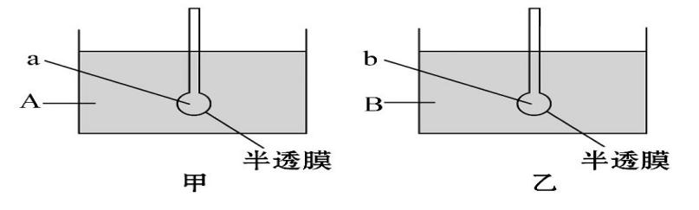  A.若h1>h2,MA=MB,则Ma>Mb B.若h1>h2,MA=MB,则Ma<Mb  C.若Ma=Mb>MA>MB,则h1<h2,M1>M2  D.一段时间后,A→a与a→A、B→b与b→B的水分子扩散速率均相等  3.(2017·泰安模拟)下图A为两个渗透装置,溶液a、b为不同浓度的同种溶液,且a溶液浓度<b溶液浓度,c为清水,图B为显微镜下观察到的某植物表皮细胞,下列叙述错误的是 ( )  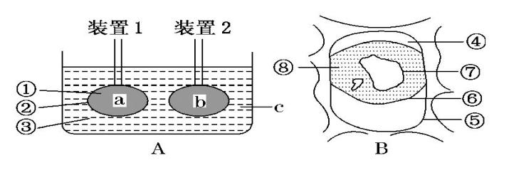  A.图A中装置2的液面一段时间后会高于装置1的液面  B.图B中的⑤、④、⑥相当于图A中的②  C.若图B所示为某农作物的根毛细胞,此时应及时灌溉  D.图B中的⑦与图A中的②通透性不同  【知识总结】渗透系统中的两个“比较”  (1)半透膜与选择透过性膜的比较。  ①区别:a.半透膜是无生命的物理性薄膜,物质能否通过取决于分子的大小。  b.选择透过性膜是具有生命的生物膜,磷脂和载体蛋白的存在决定了其对不同物质吸收的选择性。细胞死亡或膜载体蛋白失活后,其选择透过性丧失。  ②共性:都允许水分子自由通过,而不允许生物大分子物质通过。  (2)原生质层与原生质体的比较。  ①原生质层是在成熟的植物细胞内相当于半透膜的结构,由细胞膜、液泡膜以及两层膜之间的细胞质组成,不包括细胞核和液泡内的细胞液。此结构仅存在于成熟的植物细胞中。  ②原生质体是去除植物细胞壁后所剩下的具有生物活性的植物细胞结构,包括细胞膜、细胞质、细胞核三部分。 |  | (1)图示信息:物质运输都需要载体,细胞内外物质的浓度不同。  (2)关键知识:主动运输与协助扩散的条件、载体的作用。  (1)关键知识:细胞需要外排的分子,先在  细胞内形成囊泡,囊泡移动到细胞膜处,与细胞膜结合,  将分子排出细胞,这种现象叫胞吐。  (2)隐含信息:抗体是分泌蛋白,是经囊泡运输到细胞膜的。  ①大分子物质(如蛋白质)和神经递质通过囊泡的方式进行运输;  ②囊泡运输的结构基础是膜的流动性;  ③细胞内部各结构之间物质运输的方式。  (1)关键词:具有ATP水解酶活性、利用水解ATP释放的能量、跨膜运输离子。  (2)解题思路:从主动运输发生所需要的条件、特点等方面分析。  (1)图示信息:第一次滴加蔗糖溶液,为了观察质壁分离现象;第二次滴加清水,为了观察质壁分离复原现象。  (2)关键知识:紫色洋葱鳞片叶外表皮的大液泡占了细胞体积的90%。
   | 2 min | 4 min | 6 min | 8 min | 10 min
  原生质体相对大小 | 90% | 60% | 30% | 30% | 30%
〖课堂总结、点评〗
有关渗透作用的四个易错点
1.水的运输特点:无论细胞吸水还是失水,水分子通过原生质层的扩散都是双向进行的。
2.溶液浓度:指物质的量浓度而非质量浓度,如10%葡萄糖溶液和10%蔗糖溶液的质量浓度相同,但10%蔗糖溶液的物质的量浓度较小。
3.观察指标:实验中观察指标为漏斗内液面变化,但不能用烧杯液面变化作描述指标,因为现象不明显。
4.渗透平衡的实质:渗透平衡只意味着半透膜两侧水分子移动达到平衡状态,既不可看作没有水分子移动,也不可看作两侧溶液浓度绝对相等。

〖板书设计〗
考点一 物质跨膜运输的方式
1.小分子和离子的跨膜运输：自由扩散、协助扩散、主动运输
2.大分子的跨膜运输方式：胞吞、胞吐
考点二 影响物质跨膜运输的因素
考点三 观察植物细胞的质壁分离和复原
考点四 细胞的吸水和失水
1.半透膜的特性
2.渗透作用的概念
3.渗透作用的条件
4.渗透作用的原理
〖作业〗《创新设计》“课时作业”。
〖教学反思〗
1.本考点的命题规律为：一是通过联系水的渗透作用，全面考查对该实验所用试剂、原理、操作步骤、结果等的掌握情况；二是以实验操作过程图的形式，考查对操作步骤的理解，或考查该实验的拓展应用。
2.充分利用学生已有的知识和生活经验，引导学生对有关知识现象深入思考，提出相关问题，开展合作学习，利用小组活动讨论确定有价值的问题。

